Seminario di Aggiornamento “I Rapporti di Lavoro nelle Cooperative”
Corridonia 20.07.2016
c/o Cooperativa Sociale PARS Pio Carosi
Villaggio San Michele Arcangelo - C.da Cigilano, 14 – Tel. 0733434861

INDICAZIONI STRADALI

- Superstrada Macerata – Civitanova Marche (SS77): Uscire a “Macerata SUD – Corridonia”

- Procedere in direzione Corridonia, verso il Centro

- Seguire le indicazioni per “Monte San Giusto – Montegranaro – Villa Fermani” e svoltare a sinistra in Via Niccolai

- Proseguire per circa 2,5 km in Via Castellano – Strada Provinciale 3 fino a trovare un incrocio

- All’incrocio, procedere in direzione “Villa San Filippo – superstrada”

- Procedere per circa 600 metri fino a trovare, in corrispondenza di una Chiesetta (la “Chiesa di Cigliano” (vd. foto sottostante)

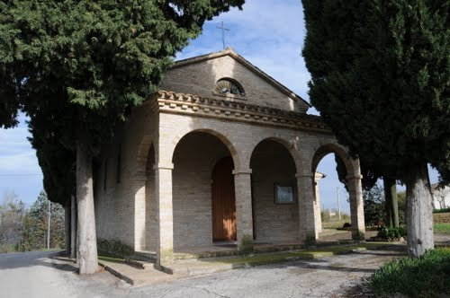

- Girare a Destra all’indicazione “Villaggio San Michele Arcangelo”

- Siete arrivati a destinazione

